auth



check

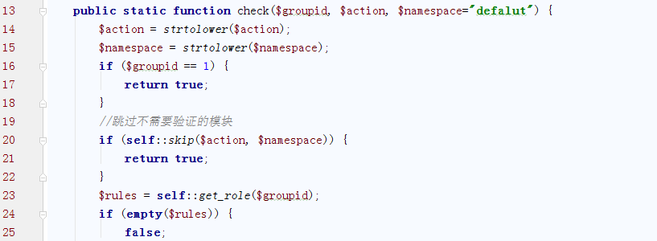

超级管理员，返回true，跳过不需要验证板块，获取成员组规则，没有规则，直接返回false

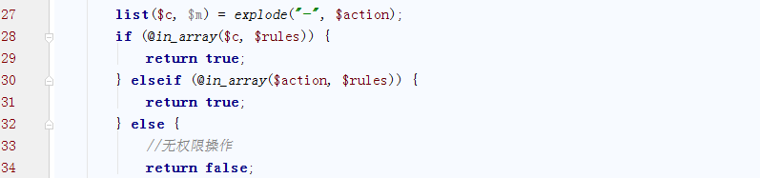

获取c，检查是否在规则中，是，返回true

get_role

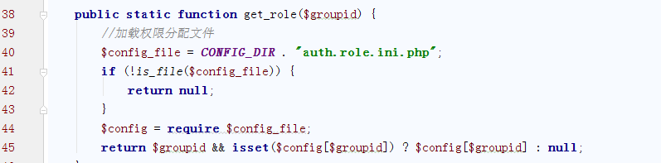

获取角色配置，引入，获取组id对应的角色配置

skip

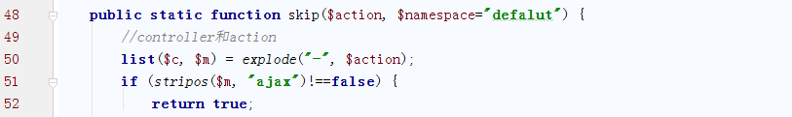

不为ajax，返回true

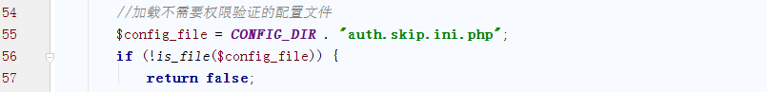

加载不需要权限验证文件，没有返回false

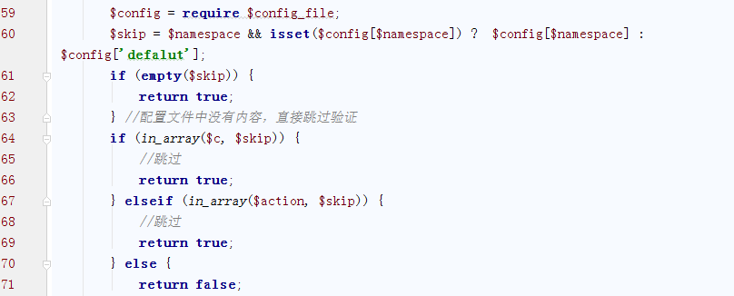

获取配置命名空间，检查是否在其中